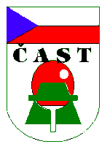 | Plzeňský krajský svaz stolního tenisu  STOLNÍ TENIS INFO STK 26 / 2013-14 | 19.03.2014

- Výsledky ČP – pavouk poražených – 7.kolo:
Sokol Horní Bělá A – TJ Klatovy A 3:7
Sokol Nezvěstice A – Sokol Horažďovice A 2:7

- Pavouk poražených – semifinále (do 30.3.2014):
TJ Klatovy A – Sokol Horažďovice A

- Přílohy: 1) Český pohár družstev PKSST – 16.03.2014
2) obsazení soutěží 2014/2015

Eugen Scheinherr
předseda STK PKSST

